20,22 января 2016г.
МБДОУ «ЦРР №29»

Экскурсия в ДК г. Карабаново на выставку «В тридевятом царстве»
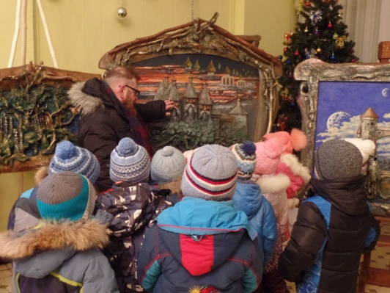
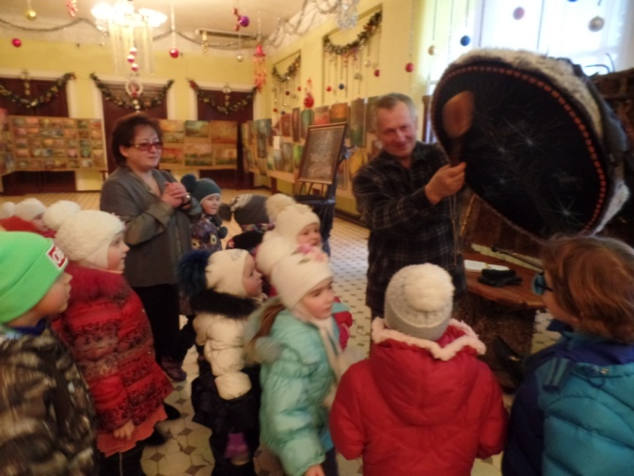
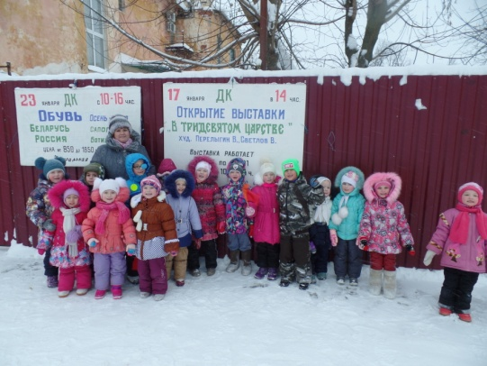
С целью расширения кругозора, знакомства с известными земляками-карабановцами воспитанники старшей и подготовительной групп посетили выставку «В тридевятом царстве». На выставке ребята познакомились с художниками малой родины Перелыгиным Владимиром и Светловым Вячеславом. Художники рассказали ребятам о своих картинах и творческих работах. Дети с удовольствием погрузились в сказочное тридевятое царство.


